МИНИСТЕРСТВО ОБРАЗОВАНИЯ РЕСПУБЛИКИ БЕЛАРУСЬ

УЧРЕЖДЕНИЕ ОБРАЗОВАНИЯ

“БРЕСТСКИЙ ГОСУДАРСТВЕННЫЙ ТЕХНИЧЕСКИЙ УНИВЕРСИТЕТ”

**ИНТЕЛЕКТУАЛЬНЫЕ ИНФОРМАЦИОННЫЕ ТЕХНОЛОГИИ**

ОТЧЁТ

По лабораторной работе № 10

Выполнил:

Студент группы ИИ-22

Копанчук Евгений Романович

Проверил:

Козик И. Д.

Брест – 2024

**Ход работы**

1. Изучите теоретическую часть.
2. Выполните задания, представленные в приложении Д.
3. Продемонстрируйте преподавателю выполнение в СУБД созданных запросов.
4. Сформируйте отчет.

*Задание 1. Агрегатные функции*

Измените структуру любой из таблиц вашей БД, добавив числовой столбец

«Примечание» и заполнив его произвольными различными дробными значениями в диапазоне от 50 до 300. Создайте запросы и сохраните их в виде представ лений, в которых:

1. выведите таблицу, содержащую MIN, MAX, AVG, SUM значений столбца. «Примечание». Значения выведите с двумя знаками после запятой;
2. подсчитайте количество строк, в которых значение данных столбца «Примечание» не превышает значение MIN(Примечание)+50;
3. выведите строки с данными из таблицы, для которых значение первичного ключа не превышает значения AVG(Примечание)/100.

*Задание 2. Подзапросы и соединения таблиц*

Для запросов выберите две такие таблицы, которые связаны между собой еще через две другие (есть цепочка из четырех таблиц), одна из которых содержит столбец «Примечание» (созданный в задании 1). Составьте два запроса:

* с помощью оператора JOIN;
* с помощью подзапросов без использования JOIN.

Выведите данные из первой и последней таблиц этой цепочки, при условии, что значение в столбце «Примечание» не меньше AVG(Примечание). Укажите, какие данные из каких таблиц возможно вывести в каждом из создаваемых запросов.

ALTER TABLE cpu

ADD COLUMN kopanchuk DECIMAL(8, 2);

UPDATE cpu

SET kopanchuk = 50 + RANDOM() * (300 - 50);

SELECT kopanchuk FROM CPU;

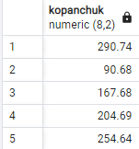

**1.1**

SELECT

MIN(kopanchuk) AS min_value,

MAX(kopanchuk) AS max_value,

AVG(kopanchuk) AS avg_value,

SUM(kopanchuk) AS sum_value

FROM cpu;

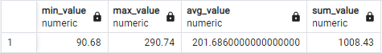

**1.2**

SELECT COUNT(*)

FROM cpu

WHERE kopanchuk <= (SELECT MIN(kopanchuk) + 50 FROM cpu);

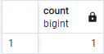

**1.3**

SELECT *

FROM cpu

WHERE cpuid <= (SELECT AVG(kopanchuk) / 100 FROM cpu);



**2.1**

CREATE TABLE table2 (

idTable2 SERIAL PRIMARY KEY,

table2Data VARCHAR(20) NOT NULL,

cpuid INT NOT NULL,

FOREIGN KEY (cpuid) REFERENCES cpu(cpuid)

);

CREATE TABLE table1 (

idTable1 SERIAL PRIMARY KEY,

table1Data VARCHAR(20) NOT NULL,

table2id INT NOT NULL,

FOREIGN KEY (table2id) REFERENCES table2(idTable2)

);

INSERT INTO table2 (table2Data, cpuid) VALUES

('table2 cpu 1 :3', 11),

('table2 cpu 2 :3', 12),

('table2 cpu 3 :3', 13),

('table2 cpu 4 :3', 14),

('table2 cpu 5 :3', 15);

INSERT INTO table1 (table1Data, table2id) VALUES

('table1 table2 1 :D', 1),

('table1 table2 2 :D', 2),

('table1 table2 3 :D', 3),

('table1 table2 4 :D', 4),

('table1 table2 5 :D', 5);

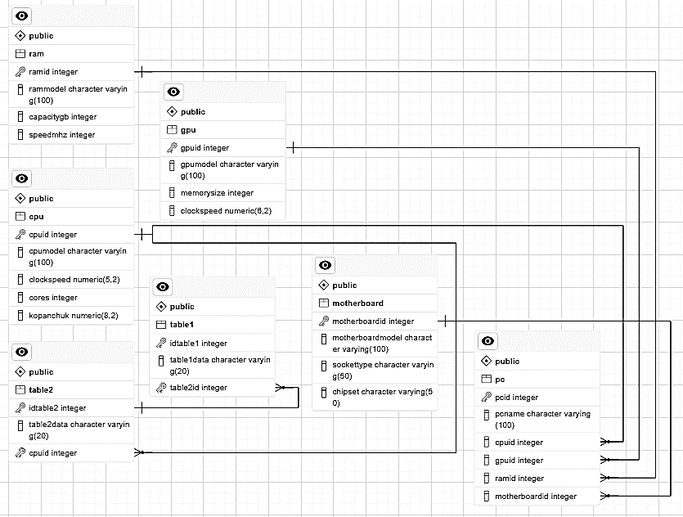

SELECT table1.table1Data, table2.table2Data, cpu.cpumodel, cpu.clockspeed, cpu.cores, cpu.kopanchuk, pc.pcname

FROM table1

JOIN table2 ON table1.table2id = table2.idTable2

JOIN cpu ON table2.cpuid = cpu.cpuID

JOIN pc ON cpu.cpuID = pc.cpuID

WHERE cpu.kopanchuk >= (SELECT AVG(kopanchuk) FROM cpu);

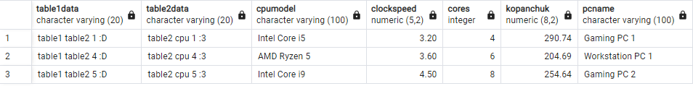

**2.2**

SELECT t1.table1Data,

(SELECT table2Data FROM table2 WHERE table2.idTable2 = t1.table2id) AS table2Data,

(SELECT cpumodel FROM cpu WHERE cpu.cpuID = (SELECT cpuid FROM table2 WHERE table2.idTable2 = t1.table2id)) AS cpumodel,

(SELECT clockspeed FROM cpu WHERE cpu.cpuID = (SELECT cpuid FROM table2 WHERE table2.idTable2 = t1.table2id)) AS clockspeed,

(SELECT cores FROM cpu WHERE cpu.cpuID = (SELECT cpuid FROM table2 WHERE table2.idTable2 = t1.table2id)) AS cores,

(SELECT kopanchuk FROM cpu WHERE cpu.cpuID = (SELECT cpuid FROM table2 WHERE table2.idTable2 = t1.table2id)) AS kopanchuk,

(SELECT pcName FROM pc WHERE pc.cpuID = (SELECT cpuid FROM table2 WHERE table2.idTable2 = t1.table2id)) AS pcName

FROM table1 AS t1

WHERE (SELECT kopanchuk FROM cpu WHERE cpu.cpuID = (SELECT cpuid FROM table2 WHERE table2.idTable2 = t1.table2id)) >= (SELECT AVG(kopanchuk) FROM cpu);

